1. 首先mysql数据库 mysql-5.0.24-win32.zip
2. 执行mysql Command line client

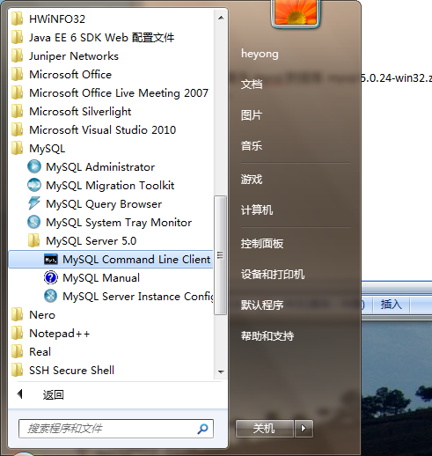

执行igetmnt.mysql.sql 和iget6.sql

注意将目录间隔符改成’/’

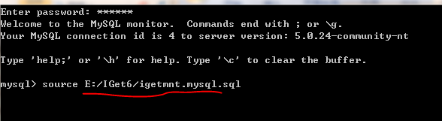

启动模板管理系统

默认访问url : http://127.0.0.1:7000

